Отношение в обществе к вопросам использования информационных технологий часто отражается в телевизионных и художественных фильмах. В некоторых случаях это может быть показано как позитивное явление, связанное с развитием технологий и улучшением качества жизни. Например, в фильме “Трансформеры” (2007) использование информационных технологий представлено как способ борьбы с глобальной угрозой и инструмент для защиты человечества.

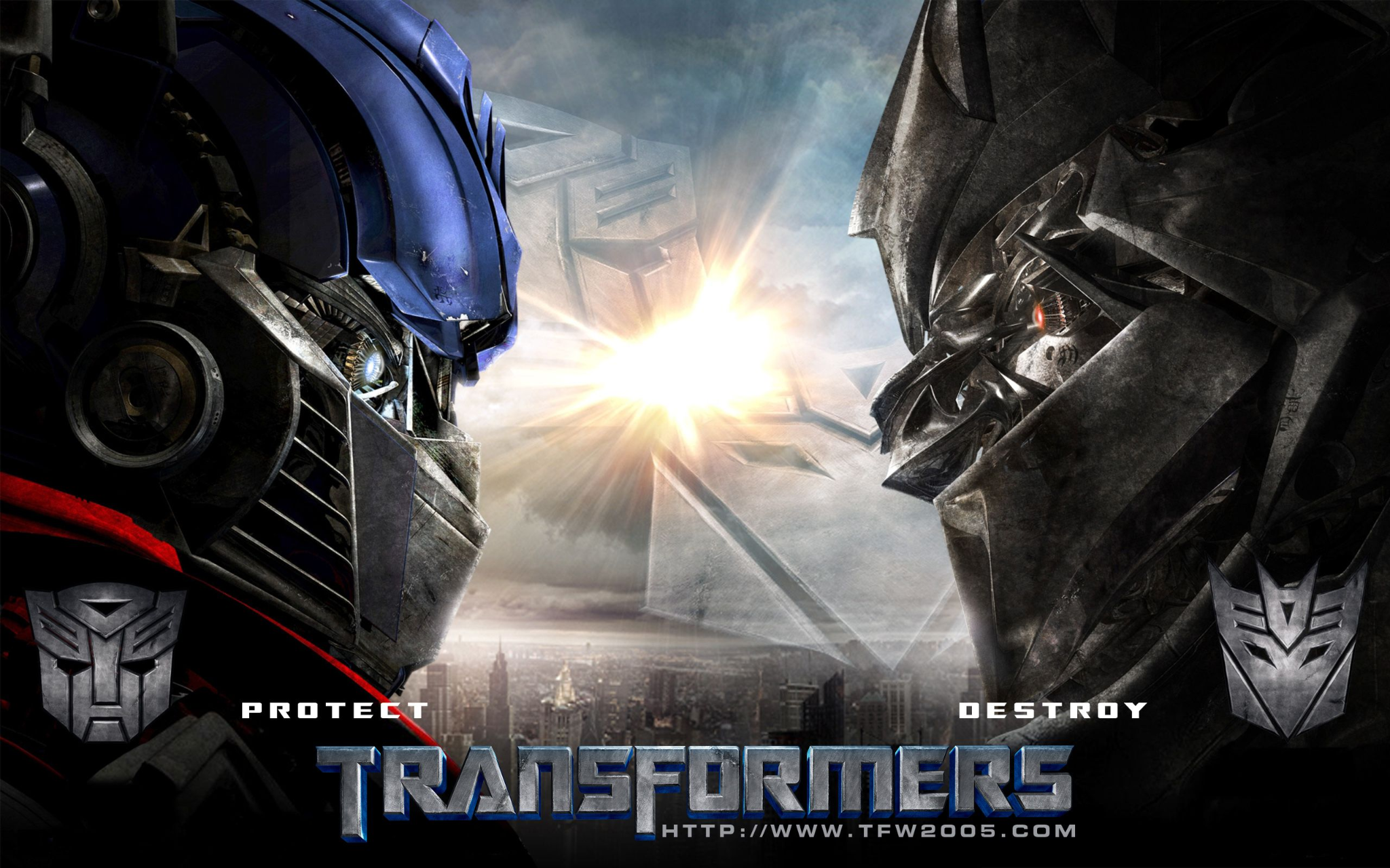

Однако в других случаях использование информационных технологий может вызывать опасения и негативные эмоции у общества. В фильме “Матрица” (1999) информационные технологии показаны как угроза для человечества, поскольку они могут привести к потере свободы и индивидуальности.

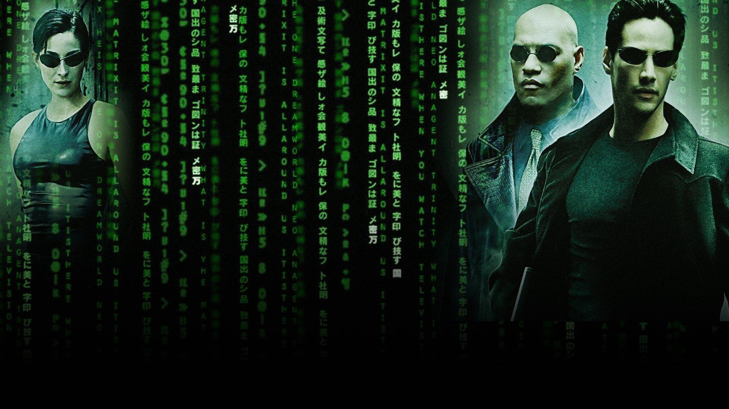

В фильме “Терминатор” (1984) использование информационных технологий также вызывает опасения, так как они могут быть использованы для создания опасных роботов, которые могут уничтожить человечество.



В фильме “Я – робот” (2004) использование информационных технологий помогает создать умных роботов, которые помогают людям в разных сферах жизни.

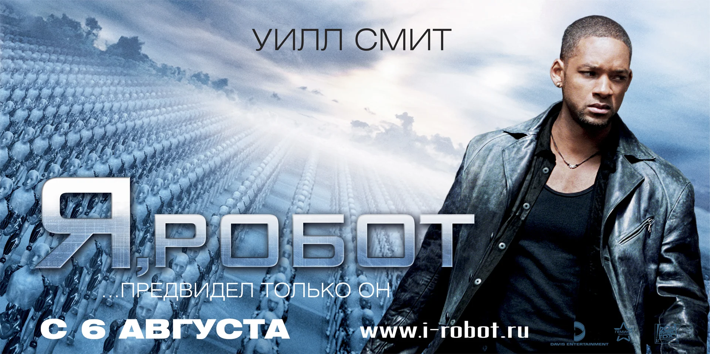

Таким образом, отношение в обществе к вопросам использования информационных технологий может быть различным, в зависимости от контекста и точки зрения. Некоторые люди видят в них возможность для развития и улучшения жизни, в то время как другие опасаются их возможных негативных последствий.